Estimado/a padre, o madre de (nombre de la escuela), O Estimado/a Sr./Sra./Srta. ___________________,
¡No pierda la oportunidad de hacer oír su voz!
Valoramos sus opiniones sobre cómo podemos colaborar para mejorar la educación de nuestros niños. Su familia, al igual que otras con un/a estudiante que recibe servicios de educación especial, tiene una oportunidad única de ayudar a definir cómo las escuelas involucran a las familias en el aprendizaje de sus hijos/as. ¡Su opinión es importante y su participación puede marcar una verdadera diferencia!
¿Porque participar?
- Nuestra escuela forma parte de la encuesta del Indicador 8 del Plan de Desempeño Estatal, diseñada para conocer cómo las escuelas fomentan la participación familiar en la educación.
- En solo cinco minutos puede responder cinco preguntas y compartir su opinión sobre su rol en el proceso de educación especial.
- Esté pendiente de una tarjeta postal con instrucciones para completar su encuesta personal y anónima. No todas las familias de nuestra escuela recibirán una encuesta.
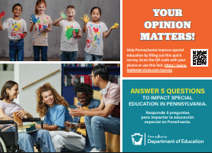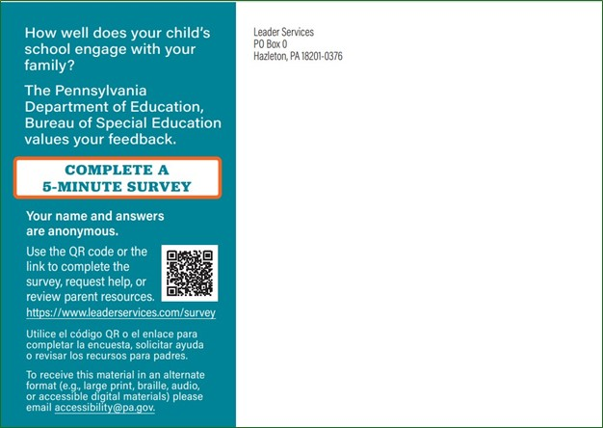
- Si recibe una tarjeta postal, ¡ésta es SU oportunidad de hacer la diferencia! Puede responder fácilmente escaneando el código QR o utilizando el enlace y el código de acceso proporcionados.
  - ¿Necesita ayuda? En el sitio web, usted puede solicitar asistencia, una versión en papel o una versión en otro idioma.
  - ¿No tiene acceso al internet? ¡No hay problema! Llame a ConsultLine al 1-800-879-2301 y le enviarán la encuesta por correo.
¡Cada respuesta cuenta! Sus respuestas son confidenciales: nuestra escuela no sabrá quién participó, pero su opinión ayudará a mejorar los servicios de educación especial en todo Pensilvania. ¡Únase a los miles de familias que ya han compartido sus voces!
No pierda la oportunidad de hacerse escuchar. ¡Sus comentarios son importantes!
Atentamente,

